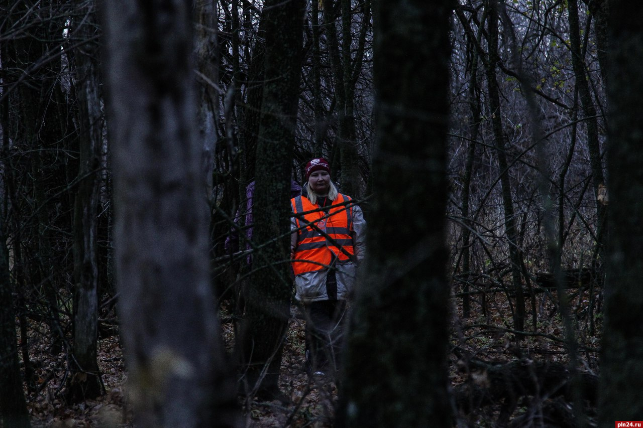

Памятка для тех, кто отправляется в лес

Перед походом в лес:

Обязательно сообщите близким, друзьям или соседям, куда именно вы идёте и во сколько планируете вернуться.

Заранее ознакомьтесь с маршрутом на карте и изучите местность.

Без необходимости не заходите глубоко в незнакомую местность. Если вы решили идти дальше, оставляйте на пути заметные ориентиры, чтобы потом можно было вернуться.

Не отпускайте в лес без сопровождения пожилых людей, детей, а также тех, у кого есть хронические заболевания, требующие приёма специальных препаратов и контроля. Особенно важен постоянный присмотр за ними.

Что взять с собой:

Заряженный мобильный телефон и портативное зарядное устройство.

Навигатор или компас (обязательно уметь ими пользоваться).

Надежный нож и фонарик.

Спички или зажигалка в водонепроницаемой упаковке.

Лёгкую, но калорийную пищу и достаточное количество воды.

Полиэтиленовую плёнку или накидку от дождя.

Яркую одежду или сигнальный жилет, чтобы вас было видно с воздуха.

Котелок или ёмкость для воды.

Если вы заблудились в лесу

Остановитесь и постарайтесь успокоиться. Не стоит сразу паниковать и идти дальше.

Оставайтесь на месте не менее часа — так вас смогут быстрее найти.

Разметьте площадку вокруг себя размером примерно метр на метр и нарисуйте схему своего местоположения и маршрута, ориентируясь на север (север — вверху).

Прислушивайтесь к звукам: если слышите шум техники или людей, двигайтесь в ту сторону, сохраняя прямолинейность и отмечая путь зарубками на деревьях.

Не передвигайтесь в темноте — ночь нужна для отдыха и восстановления сил.

Избегайте звериных троп, болотистых и покрытых ряской участков.

Не ешьте незнакомые растения, а лучше пейте воду. Человек может долго обходиться без еды, но без воды — всего несколько дней.

Как добыть питьевую воду:

Имейте в виду, что если наполнить пластиковую бутылку водой и поставить её в костёр, то вода в бутылке закипит, а сама бутылка не расплавится до тех пор, пока в ней есть вода. Этот способ поможет вам безопасно приготовить питьевую воду, если у вас есть костёр, спички, бутылка и источник воды поблизости.

Если не получается найти дорогу самостоятельно:

Позвоните спасателям по номерам 01 или 112.

Сообщите о своём местонахождении и ситуации, они помогут вам сориентироваться.

Если есть возможность, разведите костёр — дым привлечёт внимание.

Находясь на месте происшествия, не убегайте от спасателей, чтобы их можно было быстро найти.

Полезные советы по ориентированию:

Запах дыма помогает определить направление: идите против ветра.

Если ориентиров по звуку нет, лучше идти вниз по течению ручья или реки — вода приведёт вас к людям.

Линии электропередачи часто проходят через населённые пункты.

Можно забраться на дерево, чтобы осмотреть местность, но будьте осторожны.

Обращайте внимание на тропы и следы человеческой деятельности!